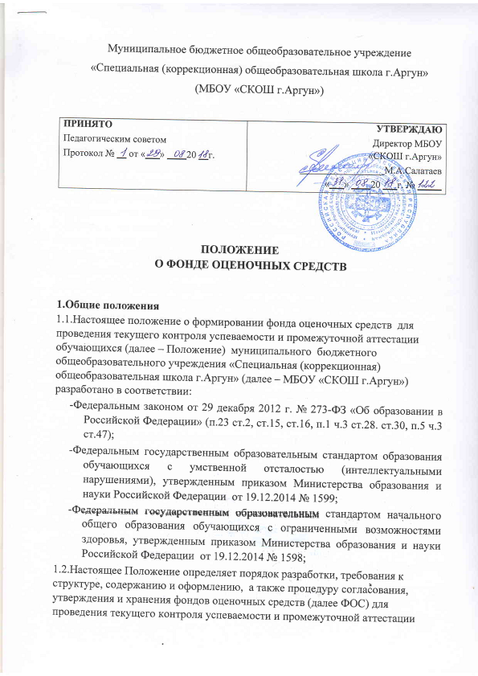

обучающихся по учебным предметам, реализуемым в муниципальном бюджетном общеобразовательном учреждении «Специальная (коррекционная) общеобразовательная школа г.Аргун».

# 2.Цель и задачи создания фонда оценочных средств

2.1.***Целью*** создания ФОС учебного предмета является создание материалов, позволяющих установить соответствие уровня подготовки обучающегося на данном этапе обучения требованиям рабочей программы учебного предмета.

2.2. ***Задачами*** ФОС являются:

- осуществление текущего контроля успеваемости ученика для оперативного контроля за учебной деятельностью;

- осуществление промежуточной аттестации обучающихся;

- контроль процесса достижения обучающимися уровня сформированности базовых учебных действий (БУД).

2.3.Фонд оценочных средств является составной частью нормативно-методического обеспечения системы оценки качества освоения обучающимися АООП. Оценка качества освоения обучающимися основных образовательных программ включает текущий контроль успеваемости, промежуточную и государственную итоговую аттестацию обучающихся.

2.3.1.Текущий контроль успеваемости осуществляется в ходе повседневной учебной работы по предмету по индивидуальной инициативе учителя.

Данный вид контроля стимулирует у обучающихся стремление к систематической самостоятельной работе по изучению учебной дисциплины, овладению компетенциями. Совокупность оценок по текущему контролю знаний является основой четвертной или полугодовой отметки.

2.3.2.Промежуточная аттестация обучающихся по учебной дисциплине осуществляется в рамках завершения изучения данной дисциплины и позволяет оценить качество и уровень ее освоения. Предметом оценки освоения учебного материала являются знания, умения и компетенции.

2.4.При помощи фонда оценочных средств осуществляется контроль и управление процессом приобретения обучающимися необходимых знаний, умений, практического опыта и компетенций, определенных ФГОС.

2.5.Фонд оценочных средств должен формироваться на основе ключевых принципов оценивания:

* объекты оценки должны соответствовать поставленным образовательными программами целям обучения;
* использование единообразных показателей и критериев для оценивания достижений учителями-предметниками;
* объективность: получение объективных и достоверных результатов при проведении контроля с различными целями.

2.6.Основными требованиями, предъявляемыми к ФОС, являются:

**.** предметная направленность (соответствие предмету изучения учебной дисциплины);

* содержание (состав и взаимосвязь структурных единиц);
* объём (количественный состав оценочных средств, входящих в ФОС) должен соответствовать рабочему времени контроля;
* качество оценочных средств (КОС) и ФОС в целом, должно обеспечивать получение объективных и достоверных результатов при проведении контроля с различными целями.

# 3.Разработка фонда оценочных средств

3.1.Фонды оценочных средств для проведения текущего контроля разрабатываются по каждому предмету учебного плана учителями-предметниками. Фонд оценочных средств для контроля на уровне администрации разрабатывается руководителями методических объединений и сдается заместителям директора по УВР.

3.2.Общее руководство разработкой фондов оценочных средств осуществляет заместитель директора по учебно-воспитательной работе.

3.3.Ответственность за разработку комплектов КОС по предмету несёт учитель. Ответственность за подбор комплекса оценочных средств на уровне школы для проведения промежуточной аттестации несут руководители методических объединений и заместитель директора по УВР.

3.4.При составлении, согласовании и утверждении комплекта КОС должно быть обеспечено его соответствие:

* Федеральному государственному образовательному стандарту;
* учебному плану;
* рабочей программе учебного предмета;
* образовательным технологиям, используемым в преподавании учебного предмета.

# 4.Структура и содержание фонда оценочных средств

4.1.Оценочные средства, сопровождающие реализацию каждой образовательной программы, должны быть разработаны для проверки качества формирования компетенций и являться действенным средством не только оценки, но и обучения.

4.2.Структурными элементами фонда оценочных средств являются комплекты контрольно-оценочных средств, разработанные по каждому учебному предмету, входящему в учебный план школы в соответствии с ФГОС.

4.3.Структурными элементами фонда оценочных средств являются:

* перечень фонда оценочных средств;
* комплект текстовых заданий, разработанных по учебному предмету;
* комплект других оценочных материалов (рабочих тетрадей, печатных сборников тестов и контрольных работ, типовых задач (заданий), нестандартных задач (заданий), наборов проблемных ситуаций, сценариев деловых игр и т.п.), предназначенных для оценивания уровня сформированности компетенций на определённых этапах обучения.

4.4.Комплект оценочных средств по каждому предмету или курсу должен соответствовать разделу рабочей программы и включать тестовые задания и другие оценочные средства по каждому разделу дисциплины. Каждое оценочное средство по теме должно обеспечивать проверку усвоения конкретных элементов учебного материала.

4.5.Структурные элементы перечня ФОС по предмету, курсу, дисциплине:

а) титульный лист (приложение №1);

б) паспорт ФОС (приложение №2);

в) комплекты оценочных средств, примерный перечень и краткая

характеристика которых приведены в приложении (№3);

г) комплект контрольно-измерительных материалов,

разработанных по соответствующей дисциплине и предназначенных для

оценки умений и знаний.

4.6.По каждому оценочному средству в ФОС приводятся критерии оценивания.

4.7.Решение об изменении, аннулировании, включении новых оценочных средств в ФОС оформляется протоколом заседания методического совещания.

# 5.Процедура согласования фонда оценочных средств

5.1. Комплект контрольно-оценочных средств (КОС) по учебному предмету согласовывается на методическом объединении и утверждается заместителем директора по УВР.

# 6.Ответственность за разработку и хранение фонда оценочных средств

6.1. Печатный экземпляр комплекта контрольно-оценочных средств хранится в составе рабочих программ учителей.

6.2. Фонд контрольно-оценочных средств, реализуемый в школе, является собственностью школы.

6.3. Перечень контрольно-оценочных средств предоставляется разработчиком заместителю директора по УВР и хранится в электронной базе данных.

**7. Заключительное положение.**

7.1.Положение вступает в силу с момента его утверждения в установленном порядке.

7.2.Внесение изменений и дополнений в Положение утверждается распорядительным актом руководителя учреждения.

Приложение №1

**МУНИЦИПАЛЬНОЕ БЮДЖЕТНОЕ ОБЩЕОБРАЗОВАТЕЛЬНОЕ УЧРЕЖДЕНИЕ**

**«СПЕЦИАЛЬНАЯ (КОРРЕКЦИОННАЯ) ОБЩЕОБРАЗОВАТЕЛЬНАЯ ШКОЛА г.АРГУН»**

|  |  |  |
| --- | --- | --- |
| РАССМОТРЕНО  на заседании методического объединения учителей _______________ А.Ю.Данилова  № _____ от «__»____ 20__ г. | СОГЛАСОВАНО:  Заместитель директора по УВР  ______________Р.Ш.Сайдаева  «____» ______________20___ г. | УТВЕРЖДАЮ  Директор МБОУ «СКОШ г.Аргун»  ______________ М.А.Салатаев  «____» ______________20___ г. |

**ФОНД**

**ОЦЕНОЧНЫХ СРЕДСТВ**

**по учебному предмету**

наименование учебного предмета в соответствии с учебным планом

Класс:_______________________

Учитель:

г.Аргун

Приложение №2

**Паспорт фонда оценочных средств**

**по учебному предмету_______________________**

(наименование предмета)

**для текущего контроля:**

|  |  |  |
| --- | --- | --- |
| **№ п/ п** | **Контролируемые разделы (темы) предмета\*** | **Наименование оценочного средства** |
| 1 |  | Контрольная работа |
| 2 |  | Контрольный диктант |
| 3 |  | Выполнение и защита лабораторного практикума |
| 4 |  | Выполнение докладов, рефератов |
| 5 |  | Тестирование |
| 6 |  | Устный опрос |
| 7 |  | Индивидуальный и/или групповой проект |
| 8 |  | Деловая и / или ролевая игра |
| 9 |  | Доклад, сообщение |
| 10 |  | Кейс-задача |
| 11 |  | Реферат |
| 12 |  | Круглый стол/дискуссия |

*Наименование темы (раздела) берется из рабочей программы учебного предмета.

**для промежуточной аттестации:**

|  |  |  |
| --- | --- | --- |
| **№**  **п/п** | **Контролируемые разделы (темы) предмета\*** | **Наименование оценочного средства** |
| 1. |  | Контрольная работа |
| 2. |  | Контрольный диктант |
| 3. |  | Выполнение и защита лабораторного практикума |
| 4. |  | Выполнение докладов, рефератов |
| 5. |  | Тестирование |
| 6. |  | Устный опрос |
| 7. |  | Индивидуальный и/или групповой проект |
| 8. |  | Деловая и / или ролевая игра |
| 9. |  | Доклад, сообщение |
| 10. |  | Кейс-задача |
| 11. |  | Реферат |
| 12. |  | Круглый стол/дискуссия |

Приложение №3

**ПРИМЕРНЫЙ ПЕРЕЧЕНЬ ОЦЕНОЧНЫХ СРЕДСТВ**

|  |  |  |  |
| --- | --- | --- | --- |
| №  п/п | Наименование оценочного средства | Краткая характеристика оценочного средства | Представление оценочного материала в фонде |
| 1 | Деловая и / или ролевая игра | Совместная деятельность группы учеников и преподавателя под управлением преподавателя с целью решения учебных задач путем игрового моделирования реальной проблемной ситуации. Позволяет оценивать метапредметные результы, умение анализировать и решать типичные учебные задачи. | Тема (проблема), концепция, роли и ожидаемый результат по каждой игре |
| 2 | Доклад, сообщение | Продукт самостоятельной работы ученика, представляющий собой публичное выступление по представлению полученных результатов решения определенной учебно-практической, учебноисследовательской или научной темы | Темы докладов, сообщений |
| 3 | Кейс-задача | Проблемное задание, в котором ученику предлагают осмыслить реальную практико-ориентированную ситуацию, необходимую для решения данной проблемы. | Задания для решения кейсзадачи |
| 4 | Контрольная работа | Средство проверки умений применять полученные знания для решения задач определенного типа по теме или разделу.  Контрольная работа включает задания базового, повышенного и высокого уровня из изученного материала. | Комплект контрольных заданий по вариантам |
| 5 | Портфолио | Целевая подборка работ ученика, раскрывающая его индивидуальные образовательные достижения в одном или нескольких учебных предметах. | Структура портфолио |
| 6 | Практические и лабораторные работы | Средство, позволяющее оценить уровень сформированности практических навыков и умений по предмету. | Образец практических и лабораторных работ |
| 7 | Проект | Конечный продукт, получаемый в результате планирования и выполнения комплекса учебных и исследовательских заданий.  Позволяет оценить метапредметные результаты, умения ученика самостоятельно конструировать свои знания в процессе решения практических задач и проблем, ориентироваться в информационном пространстве и уровень сформированности аналитических, исследовательских навыков, навыков практического и творческого мышления. Может выполняться в индивидуальном порядке или группой учеников. | Темы групповых и  / или  индивидуальных проектов |
| 8 | Рабочая тетрадь | Дидактический комплекс, предназначенный для самостоятельной работы ученика и позволяющий оценивать уровень усвоения им учебного материала. | Образец рабочей тетради |
| 9 | Разноуровневые задачи и задания | Различают задачи и задания:  а) *базового уровня*, позволяющие оценивать и | Комплект разноуровневых |

|  |  |  |  |
| --- | --- | --- | --- |
| №  п/п | Наименование оценочного средства | Краткая характеристика оценочного средства | Представление оценочного материала в фонде |
|  |  | диагностировать знание фактического материала (базовые понятия, алгоритмы, факты) и умение правильно использовать специальные термины и понятия, узнавание объектов изучения в рамках определенного раздела;  б) *повышенного уровня*, позволяющие оценивать и диагностировать умения синтезировать, анализировать, обобщать фактический и теоретический материал с формулированием конкретных выводов, установлением причинноследственных связей;  в) *высокого уровня*, позволяющие оценивать и диагностировать умения, интегрировать знания различных областей, аргументировать собственную точку зрения. | задач и заданий |
| 10 | Реферат | Продукт самостоятельной работы ученика, представляющий собой краткое изложение в письменном виде полученных результатов теоретического анализа определенной научной (учебно-исследовательской) темы, где автор раскрывает суть исследуемой проблемы, приводит различные точки зрения, а также собственные | Темы рефератов |
| 11 | Самостоятельная работа | Средство, позволяющее оценить и диагностировать знание фактического материала (базовые понятия, алгоритмы, факты) и умения правильно использовать специальные термины и понятия, узнавание объектов из учения в рамках определенного раздела дисциплины | Комплект заданий по вариантам |
| 12 | Творческое задание | Частично регламентированное задание, имеющее нестандартное решение и позволяющее диагностировать умения, интегрировать знания различных областей, аргументировать собственную точку зрения.  Может выполняться в индивидуальном порядке или группой учеников. | Темы групповых и/или индивидуальных творческих заданий |
| 13 | Тест | Система стандартизированных заданий, направленная на проверку уровня освоения контролируемого теоретического и практического материала по дидактическим единицам предмета (терминологический аппарат, основные методы, информационные технологии, приемы, документы, компьютерные программы, используемые в изучаемой области и др.) | Фонд тестовых заданий |
| 14 | Устный индивидуальный контроль (опрос) | Применяется с целью повторения и закрепления учеником учебного материала, контроля за усвоением учеником учебного материала, умений, компетенций | Перечень вопросов |
| 15 | Устный фронтальный контроль (опрос) | Серия логически связанных между собой вопросов по небольшому объему материала. При  фронтальном опросе от ученика учитель ждет кратких, лаконичных ответов с места. Обычно фронтальный опрос применяется с целью актуализации, повторения и закрепления учебного материала за короткий промежуток времени | Перечень вопросов |
| 16 | Эссе | Средство, позволяющее оценить умение ученика письменно излагать суть поставленной проблемы, самостоятельно проводить анализ этой проблемы с использованием концепций и аналитического инструментария соответствующего предмета, делать выводы, обобщающие авторскую позицию по поставленной проблеме. | Тематика эссе |
| 17 | Круглый стол, дискуссия, полемика, диспут, дебаты | Оценочные средства, позволяющие включить учащихся в процесс обсуждения спорного вопроса, проблемы и оценить их умение аргументировать собственную точку зрения | Перечень дискуссионных тем для проведения круглого стола, дискуссии, полемики, диспута, дебатов |